Tijucas (SC), 30 de janeiro de 2017.

INDICAÇÃO Nº 064/2017

Exmo. Sr. Elói Mariano Rocha
Prefeito Municipal
Tijucas – SC

Senhor Prefeito,

A vereadora que abaixo subscreve no uso de suas prerrogativas legais e de acordo com a Lei orgânica do Município de Tijucas, solicita a Vossa Excelência que analise a possibilidade tomar providências quanto a invasão de moradores de rua no prédio onde funcionava a antiga sede dos Correios, no Centro da cidade de Tijucas.
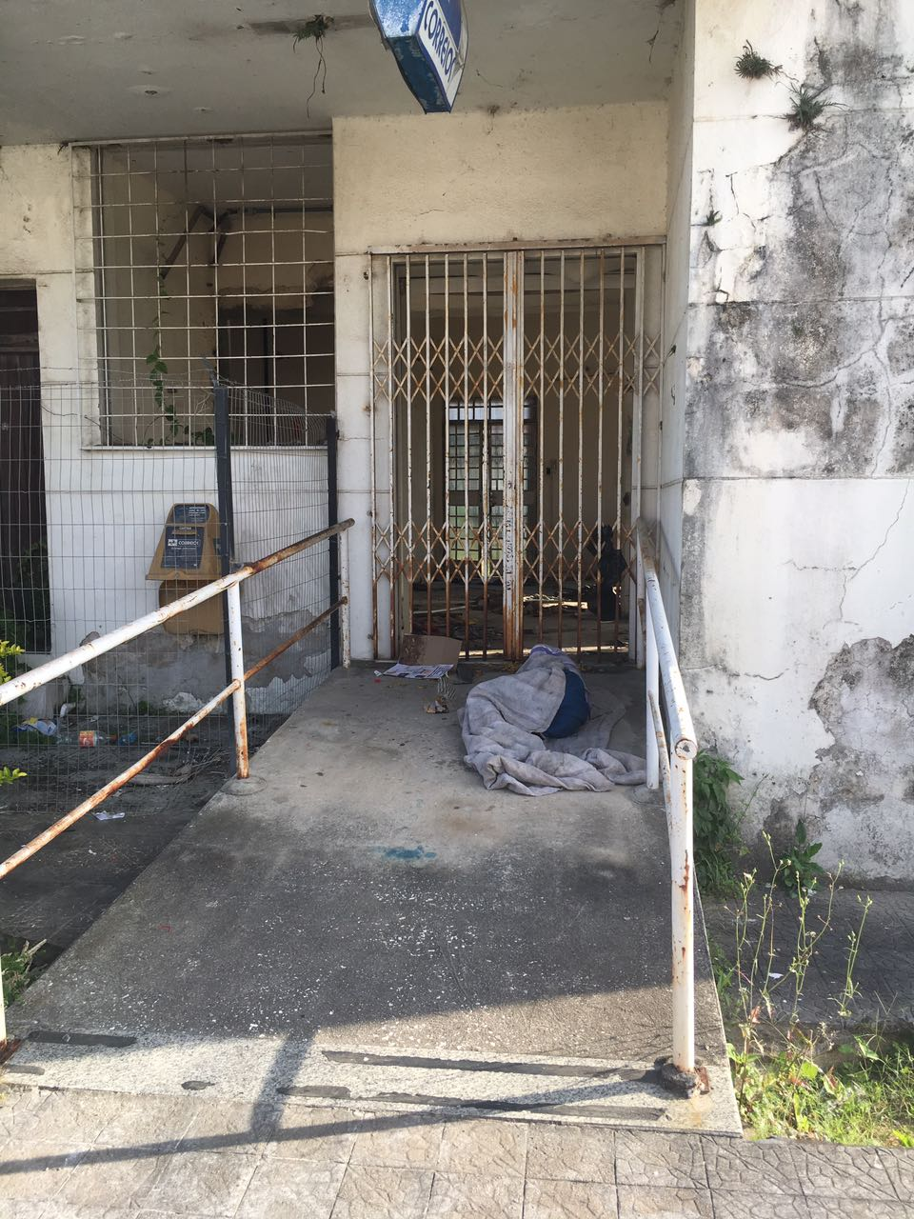
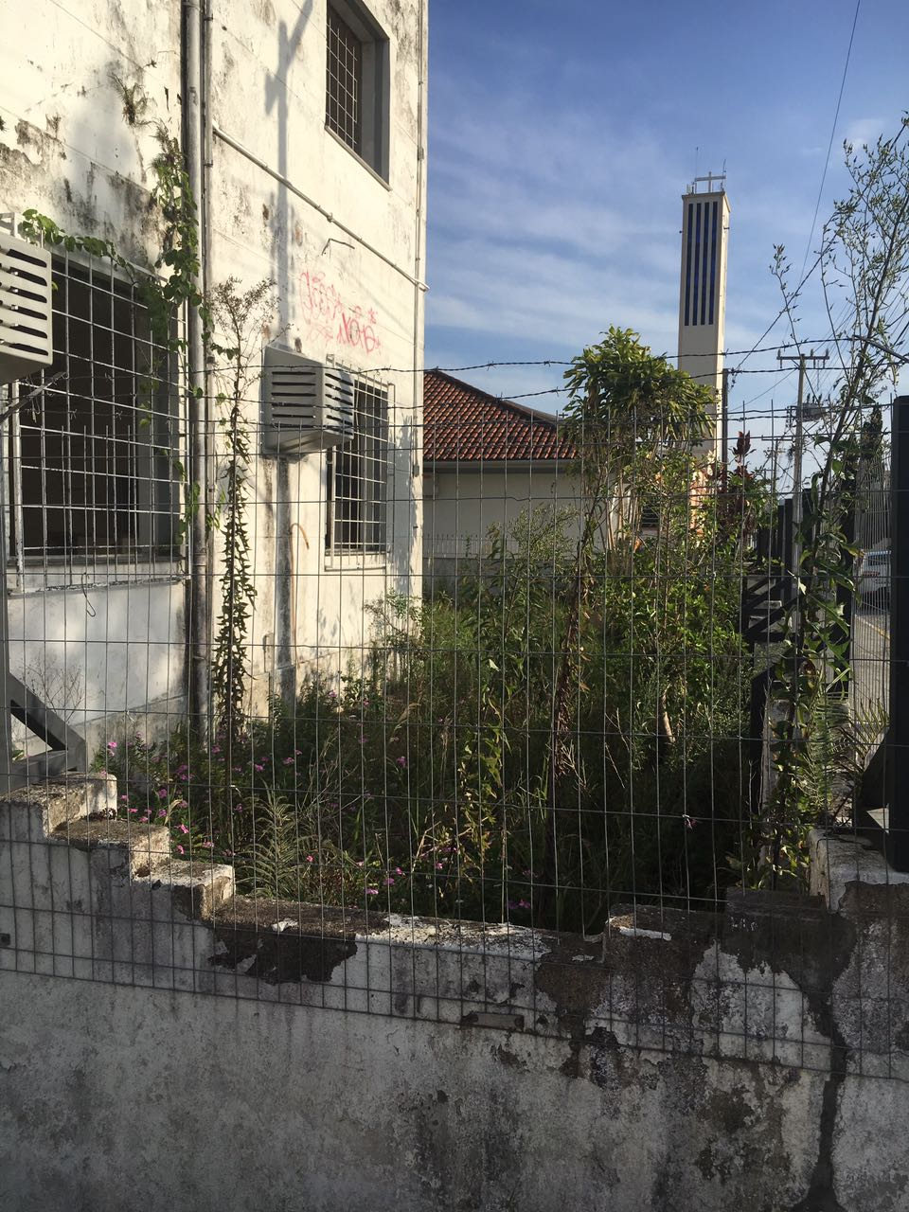

Justificativa: o prédio está localizado a Rua Antônio Cherem em frente à Agência do Banco Bradesco, tomado por moradores de rua, com lixo acumulado em seu interior e ao redor.
Proprietários de salas comerciais das imediações vêm relatando pequenos assaltos durante a noite. O imóvel está deteriorado pela ação do tempo e ainda ocupando área nobre da cidade em desuso.
Respeitosamente,

Fernanda Melo
Vereadora

